ODGOJNO – OBRAZOVNO PODRUČJE: KOMUNIKACIJA
Zadatak: Pročitaj priču i prepiši je u bilježnicu! Oboji vjesnike proljeća, a u bilježnicu ih pokušaj nacrtati!

Vrijeme u proljeće
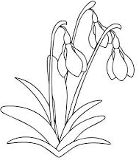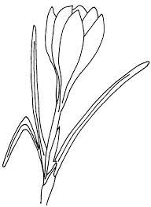

Sunce opet jače grije.
Snijega je ove zime bilo malo i već se otopio.
Još nam puše hladan vjetar.
Ujutro još uvijek ima mraza.
Trava je još žuta i smeđa.
Na livadi rastu vjesnici proljeća.
Ivo želi ubrati proljetnice za svoju mamu.
Ana uzvikne: «Nemoj! Prve proljetnice ne smiju se
brati.»

* Slike su uzete s internetskih stranica:
https://encrypted-tbn0.gstatic.com/images?q=tbn:ANd9GcRmTemWTHJf6wHffwtbHfY1tqThIS4f41T7-A&usqp=CAU
https://encrypted-tbn0.gstatic.com/images?q=tbn:ANd9GcT8eG6dV50p1p5gzfInjvMrWluad1JNGuQJDw&usqp=CAU
https://encrypted-tbn0.gstatic.com/images?q=tbn:ANd9GcQGP3kSxmv5wyH9AEQDWlA0qZl95np1FpTpnOsqdhjF9dz-dmv1DIgltVlK3It7yKoA18M&usqp=CAU

